**All.4**

**DESCRIZIONE PRODOTTO CONCORSO**

**“PREMIO BASILEUS”**

I.C. “ M.Carlucci” Baragiano - A.S. 2017/2018

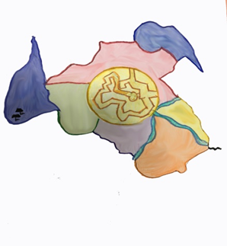

**MODULO PER LA SCUOLA PRIMARIA E SECONDARIA DI PRIMO GRADO**

|  |
| --- |
| **Sezione scelta per la partecipazione:**  **Premio BASILEUS sezione “DIVULGATIVA”:** |
| **Nome Scuola/Istituto Comprensivo**  *(indicare l’esatta denominazione della Scuola/Istituto Comprensivo)* |
| **Scuola Infanzia/Primaria/Secondaria di primo grado:**  *(indicare l’ordine di scuola della classe partecipante)*  **………………………………………………………………….**  **Classe e sezione, numero alunni**  *(indicare la/e classe/i e sezione/i, numero degli studenti coinvolti.*  ***Allegare al presente modulo l’elenco con i nominativi degli studenti – all.to n.5 e n.6 pena esclusione dal concorso)***  *CLASSE……………SEZ.……………N.STUDENTI: ………….* |
| **Referente della classe**  *(indicare il nominativo di uno o più docenti/i responsabili della classe)*  *…………………………………………..* |
| **DICHIARAZIONE**  Si conferma di partecipare alla giornata conclusiva per la divulgazione dei risultati della ricerca relativa al lavoro svolto correlato a:  (indicare con una “X” la sezione per la quale si è partecipato)  **…… alla sezione “NARRATIVA”**  **…… alla sezione “OPERE DELLE SCUOLE”** |
| **\*Con il presente prodotto si concorre all’assegnazione del “Premio Basileus” per la migliore “DIVULGAZIONE”** |
| **Luogo e data Il Dirigente Scolastico**  **……………………. …………………………** |
| *Il presente modulo va inoltrato* ***entro e non oltre il 30.06. 2018*** *al presente indirizzo di posta elettronica:* [***pzic82400q@istruzione.it***](mailto:pzic82400q@istruzione.it)  ***Specificare nell’oggetto della mail:***  ***“Partecipazione al Premio Basileus – Sezione DIVULGAZIONE”***  ***si veda all.to n…… sezione …………..correlata*** |